（報道発表資料）

第１報

（22：30時点）

２０１６年４月１４日

西日本電信電話株式会社

熊本地方での地震に伴う

「災害用伝言ダイヤル(１７１)」及び「災害用伝言板(ｗｅｂ１７１)」の運用開始について

この度の熊本地方での地震影響により、場所によっては避難勧告等が出され、今後多くの住民の方の避難が想定されることから、このような方々の連絡手段の確保を目的として、「災害用伝言ダイヤル（１７１）」（電話サービス）※１及び「災害用伝言板(ｗｅｂ１７１)」の運用を２０１６年４月１４日（木）２１時４０分より開始しました。

※１ 「災害用伝言ダイヤル（１７１）」、 「災害用伝言板（ｗｅｂ１７１）」は、ＮＴＴ西日本及びＮＴＴ東日本が提供・運用します。

　なお、一部電話がつながりにくい状況となっております。

弊社ビル内の通信設備への影響は現時点ございませんが、被災状況によっては通信サービスをご利用いただけないこともございます。

１．「災害用伝言ダイヤル（１７１）」および「災害用伝言板（ｗｅｂ１７１）」の運用開始日時

　＜１＞「災害用伝言ダイヤル（１７１）」　 ２０１６年４月１４日（木）　２１時４０分

　＜２＞「災害用伝言板（ｗｅｂ１７１）」　 ２０１６年４月１４日（木）　２１時４０分

２．運用状況

　　＜１＞災害用伝言ダイヤル（１７１）

|  |  |  |
| --- | --- | --- |
| 1.伝言の録音・再生の際に  登録（キーと）できる電話番号 | ０９６の市外局番から始まる電話番号  携帯電話・ＰＨＳ・ＩＰ電話番号 | |
| 2. 伝言蓄積数 | 10 | 伝言 |
| 3. 伝言保存期間 | 保存期間終了まで | |
| 4. 伝言録音時間 | 30 | 秒 |
| 5. 伝言録音・再生可能地域 | 全国 | |
| 6. ご利用できる電話・端末 | ・加入電話、ISDN、公衆電話、ひかり電話（電話サービス）、及び災害時にNTT西日本が避難所などに設置する特設公衆電話からご利用できます。  ・携帯電話、PHS、他通信事業者の電話等  　（ご契約の通信事業者によっては、171に接続出来ない場合があります。）  ＊他社の加入電話、携帯電話・ＰＨＳからのご利用については、ご契約の各通信事業者にお問合せ下さい。  ＊ＩＳＤＮ及びひかり電話でダイヤル式電話をお使いの場合には、ご利用できません。  ＊メッセージは一度録音されますと保存期間内は消去できませんのでご注意下さい。 | |

＜２＞災害用伝言板（ｗｅｂ１７１）

|  |  |  |
| --- | --- | --- |
| 1.登録可能電話番号 | 全国の加入電話、ＩＳＤＮ、ひかり電話（電話サービス）、ＩＰ電話（050の電話番号から始まるＩＰ電話も含む）、携帯電話、ＰＨＳの電話番号 | |
| 2. 伝言蓄積数 | 20 | 伝言 |
| 3. 伝言保存期間 | 保存期間終了まで | |
| 4. 伝言登録・閲覧可能地域 | 全国 | |
| 5. ご利用できる端末 | インターネットに接続ができるパソコン及び携帯電話等  （パソコンや携帯電話の機種によっては一部ご利用できない場合がございます。） | |
| 6. 伝言入力方法 | テキスト入力（1伝言あたり全角100文字以下） | |
| 7. 伝言通知方法・内容 | ・メールでの通知  　-登録された方の氏名、登録電話番号・日時、安否情報、伝言内容をメールにより通知  　＊メール通知先は最大10件まで登録可能です。  ・電話（音声）での通知  　-伝言が登録されたことを登録された方の電話番号とともに電話（音声）により通知  　-通知を受けた方がガイダンスに従って操作することで、登録された方の氏名、登録  　　日時、安否情報、伝言内容を電話（音声）で確認可能  　＊音声通知先は1件のみ登録可能です。  　＊国際電話番号、フリーダイヤル等の着信課金番号、110番や119番などの特番等、  通知先として指定できない電話番号があります。  　＊初回通知時に電話を受けられなかった場合、その後、5分おきに2回、更に30分お  きに2回の最大計4回まで再通知を行います。  （但し、電話網が混んでいる場合、通知が遅れる又は通知できない場合があります。） | |

３．料金

　　＜１＞災害用伝言ダイヤル（１７１）

　　　　　・伝言の録音・再生には、電話をおかけになった地域（発信地）から「キーとする電話番号」の地域まで

　　　　　　の通話料（通常、電話をおかけになる場合と同様の料金）がかかります。

　　　　　・伝言蓄積等のセンター利用料は無料です。

　　＜２＞災害用伝言板（ｗｅｂ１７１）

　　　　　・伝言の登録・閲覧等に伴うサービス利用料は無料です。

　　　　　・なお、インターネット接続費用やプロバイダー利用料、及びダイヤルアップ接続の場合は通信料等が

　　　　　　別途必要となります。

　　　　　・メールや電話（音声）による伝言登録内容の通知機能をご利用頂く場合、通知先のお客様のご利用

　　　　　　条件※３によっては通知先のお客様に通話料・通信料が発生します。

　　　　　　※３　メール通知をご利用の場合、パケット通信料がかかります。また、電話（音声）通知を転送電話サービスや海外での国際電話ローミングサービスにてご利用される場合は通話料がかかります。

４．その他

　　「災害用伝言ダイヤル(１７１)」及び「災害用伝言板(ｗｅｂ１７１)」のご利用方法をさらに詳しくお知りになりたい方は、以下のホームページをご利用下さい。

　　なお、電話番号1件あたり最大の伝言蓄積数や保存期間等は、災害の状況により変更する場合がございます。最新の情報は、下記ホームページ等でご確認下さい。

・「災害用伝言ダイヤル(１７１)」　　http://www.ntt-west.co.jp/dengon/

・「災害用伝言板(ｗｅｂ１７１)」　　　 http://www.ntt-west.co.jp/dengon/web171/index.html

・別紙１．　「災害用伝言ダイヤル（１７１）」の基本的操作方法

・別紙２．　「災害用伝言板（ｗｅｂ１７１）」の基本的操作方法

＜本件に関する報道機関からのお問い合わせ先＞

ＮＴＴ西日本 広報室 報道担当　Tel: 06-4793-2311

**別紙１．「災害用伝言ダイヤル（１７１）」の基本的操作方法**

「１７１」をダイヤルし、音声ガイダンスに従って伝言の録音、再生を行って下さい。

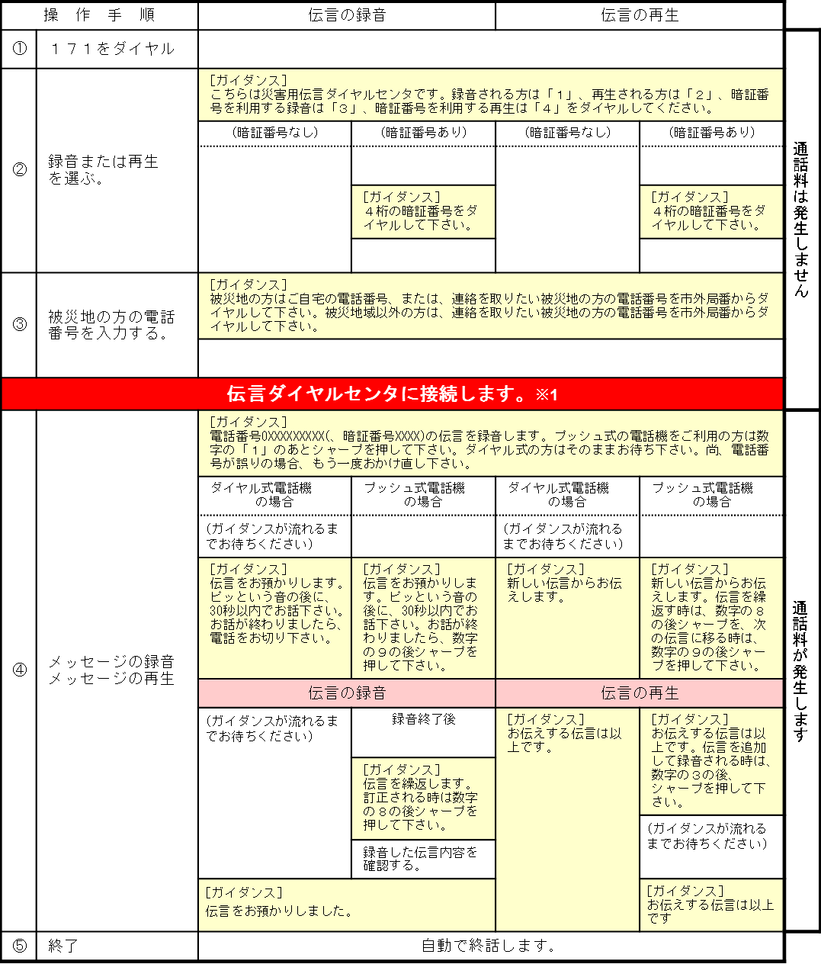

※1センタ利用料について

伝言録音・再生を行うためのセンタ利用料は無料です。

※2通話料について

「メッセージの録音」操作時において、録音できる伝言数を超えていた場合、または、

「メッセージの再生」操作時において、お預かりしている伝言がない場合は通話料はかかりません。

**別紙２．「災害用伝言板（web171）」の基本的操作方法**

【伝言の登録方法】

③名前、安否にチェック、伝言を入力（100文字以内）し、「登録」ボタンをクリック

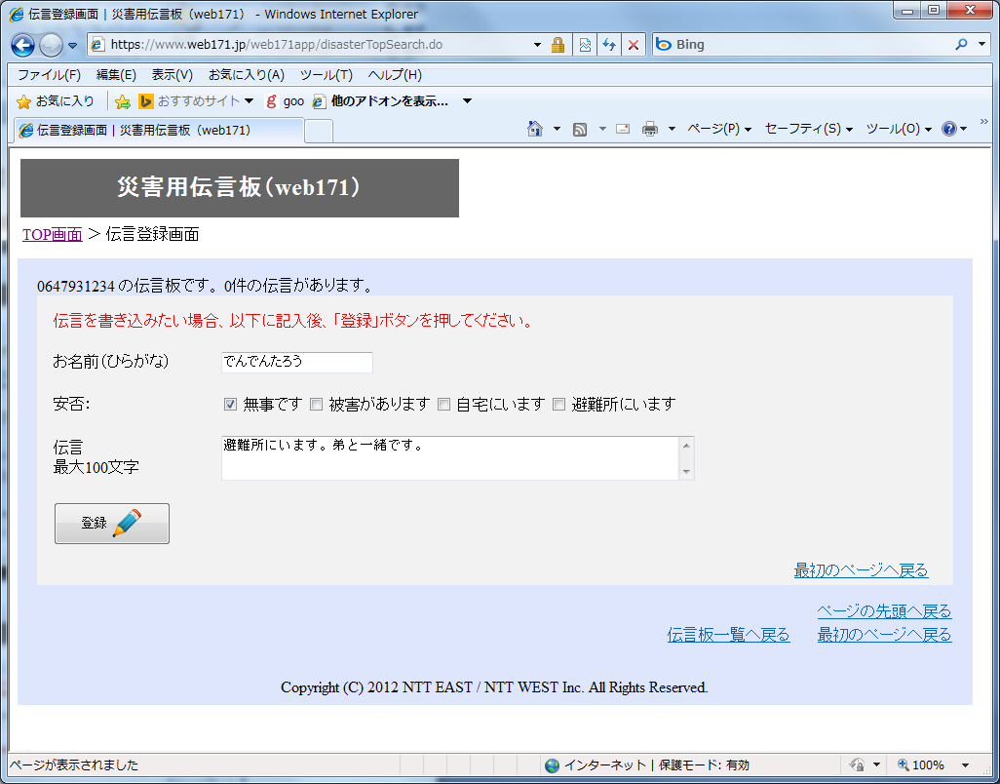

①「https://www.web171.jp」へアクセス

②登録する電話番号を入力し「登録」ボタンをクリック

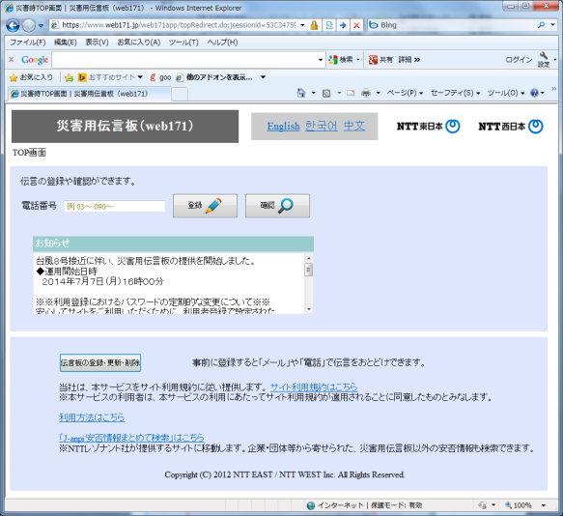

【伝言の確認方法】

③登録された伝言を確認する

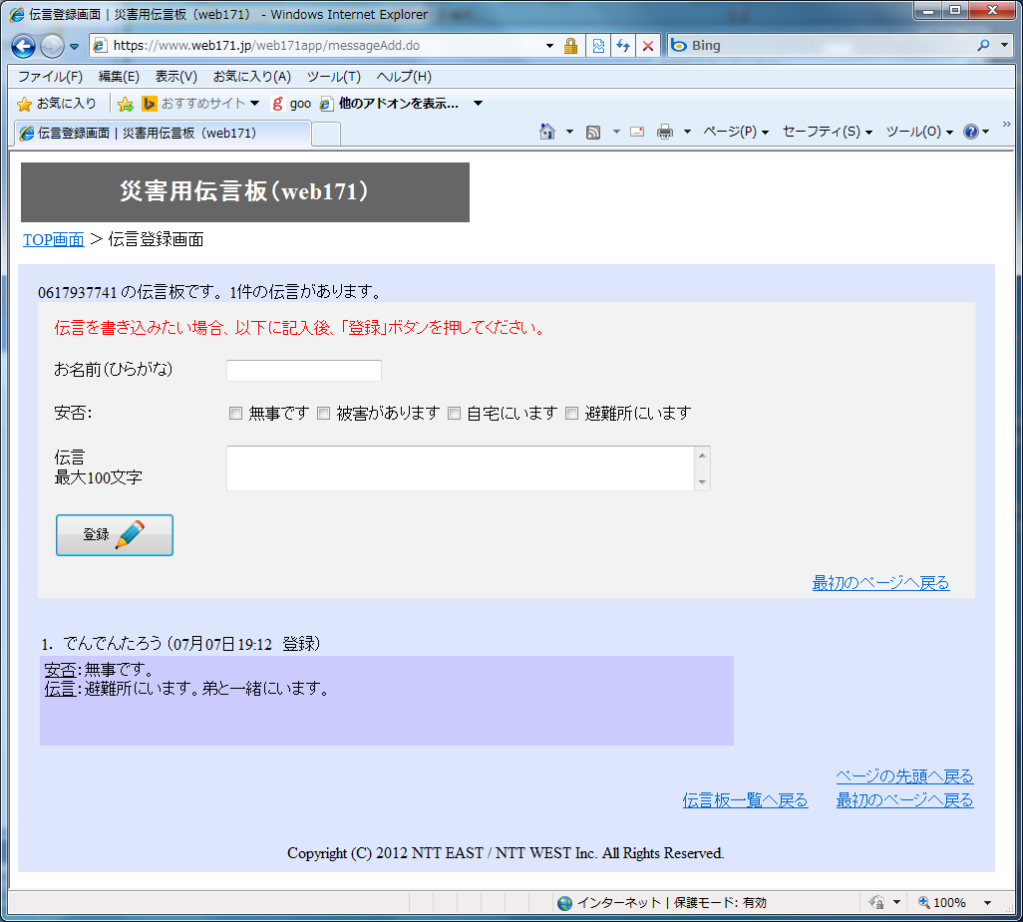

①「https://www.web171.jp」へアクセス

②確認する電話番号を入力し「確認」ボタンをクリック

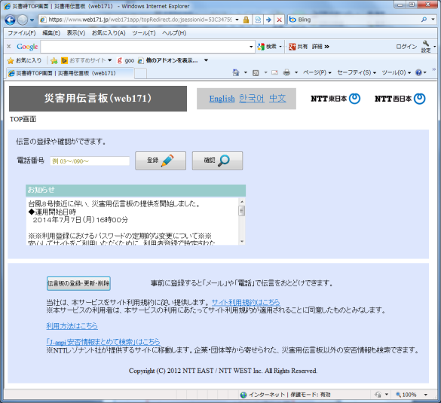

【「通知先情報」の登録方法】

③「新規の伝言板の登録」ボタンをクリック

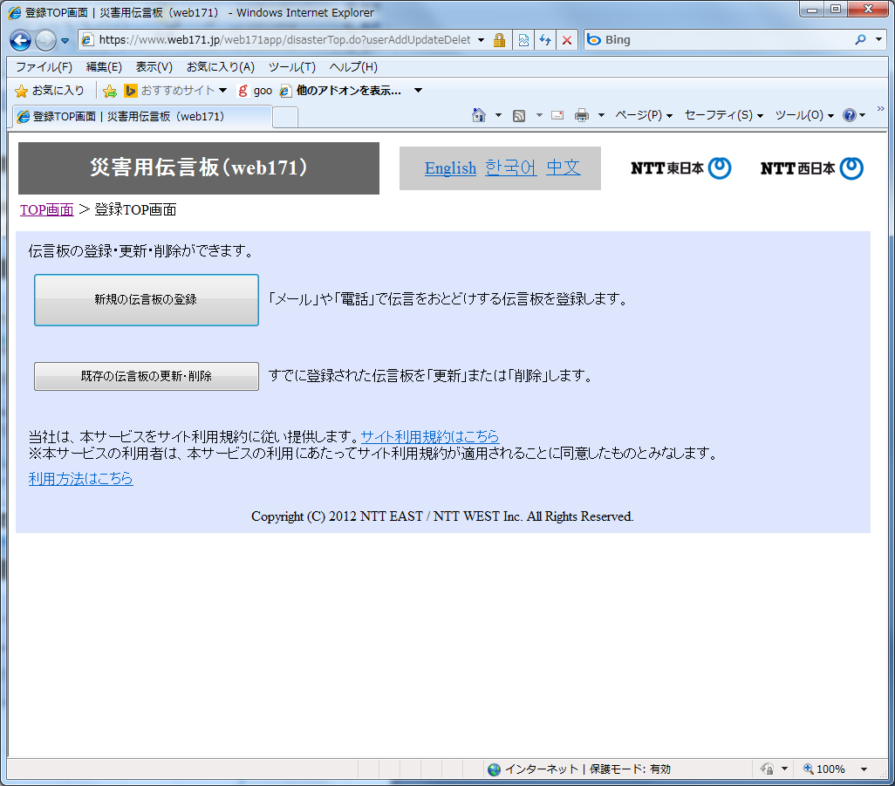

①「https://www.web171.jp」へアクセス

②「伝言板の登録・更新・削除」ボタンをクリック

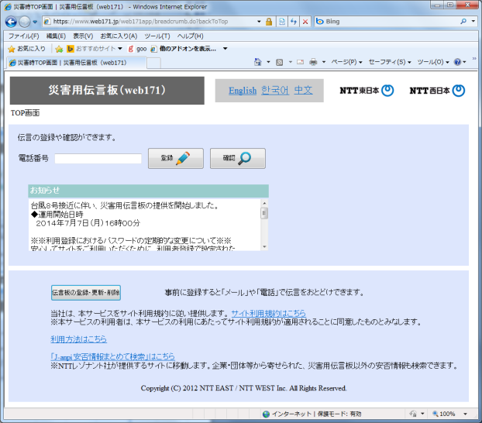

④必要事項（必須項目）を入力し「次へ」ボタンをクリック

⑤必要事項（必須項目、通知先等）を入力し

「次へ」ボタンをクリック

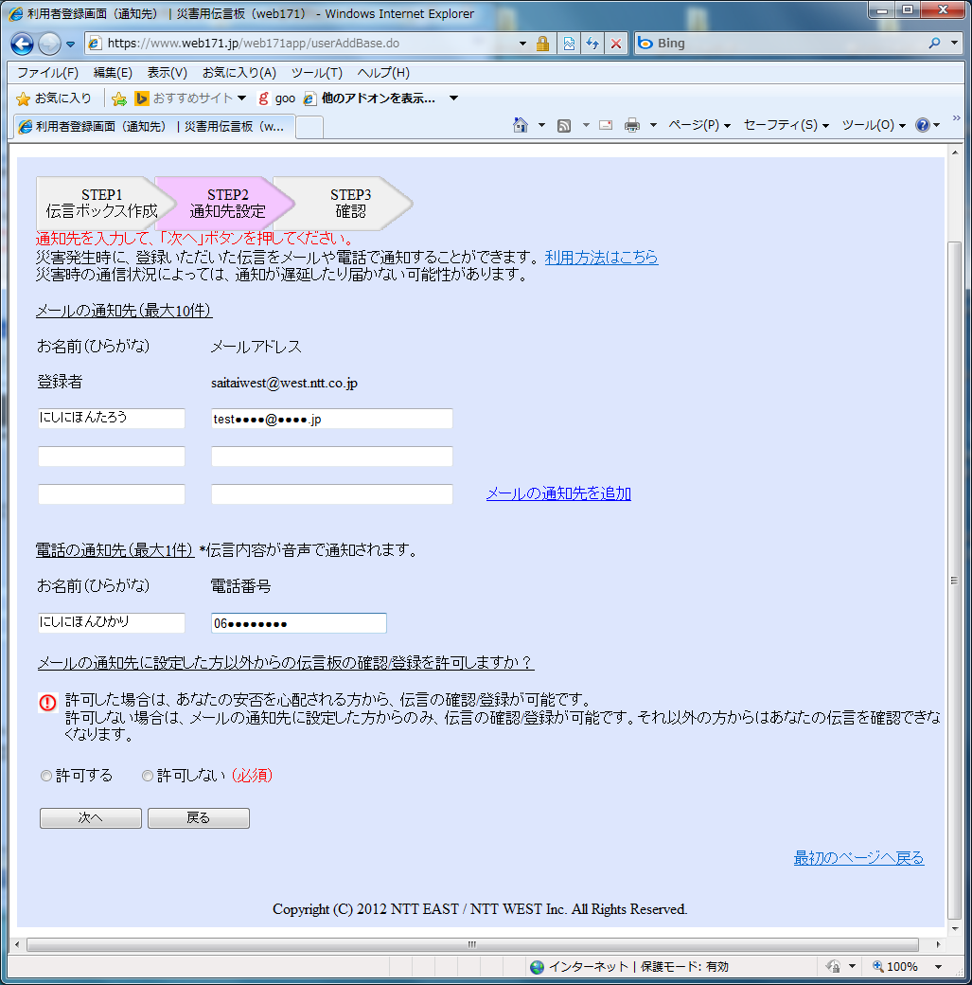

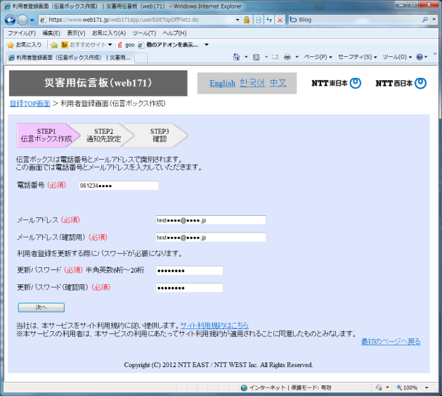

⑥登録内容に誤りがないか確認して「登録する」ボタンをクリック

